Проект семинара

Временные ресурсы: 27.02.24, МДОУ «Детский сад № 93», 10.00.
Категория участников: старшие воспитатели, воспитатели МДОУ.
Цель: формирование профессиональной компетенции слушателей по вопросам реализации образовательной платформы/тематического модуля Strem/Robotick (робототехника) в педагогической деятельности ДОУ посредством робототехнического конструктора ТЕХНОЛАБ (первый и второй уровни).

Задачи:

- Представить основные концептуальные подходы (актуальность, приоритеты образовательной политики в аспекте реализации stem-подхода в педагогической деятельности ДОО, модель внедрения).
- Представить робототехнический конструктор ТЕХНОЛАБ.
- Представить форматы организации образовательной деятельности с использованием данного конструктора.
- Показать опыт работы ДОУ в реализации робототехники с данным конструктором (УМК: дополнительные образовательные программы, технологические карты образовательной деятельности, форматы РППС).

Предполагаемый результат:

1.Представлены основные концептуальные подходы (актуальность, приоритеты образовательной политики в аспекте в аспекте реализации stem-подхода в педагогической деятельности ДОО, модель внедрения).
2.Представлен робототехнический конструктор ТЕХНОЛАБ.
3.Обозначены и представлены форматы организации образовательной деятельности с использованием данного конструктора (интеграция деятельности).
4.Представлен опыт работы ДОУ в реализации робототехники (УМК: дополнительные образовательные программы, технологические карты образовательной деятельности, форматы РППС).

План работы:

- 10.00- 10.10 – Вступительное слово – Прокуророва С.Е., заведующий МДОУ, Макшева Е.В., старший воспитатель.
- 10.10 -10. 30 – Основные концептуальные подходы в аспекте реализации stem-подхода в педагогической деятельности ДОО, модель внедрения, Макшева Е.В., старший воспитатель.

- 10.30- 10.50 – Реализация педагогической деятельности (Strem/Robotick (робототехника) с воспитанниками ДОУ с использованием роботехнического модуля ТЕХНОЛАБ (1, 2 уровни), Куликова Я.Ю., воспитатель.

- 10.50 -11.20 – Фокус – группы. Форматы использования конструктора в практике работы с детьми, Куликова Я.Ю.
- Макшева Е.В.,
- 11.20 - 11.50 – Подведение итогов семинара-практикума, ответы на вопросы слушателей, домашнее задание, организационные вопросы, Прокуророва С.Е., Макшева Е.В., Куликова Я.Ю.
- 11.50 -13.00 – Индивидуальное консультирование участников по подготовке к итоговой работе, Макшева Е.В.

Образовательный робототехнический модуль «Предварительный уровень» 5-8 лет.
Образовательный робототехнический конструктор «Введение в программирование». Базовый набор 6-10 лет.

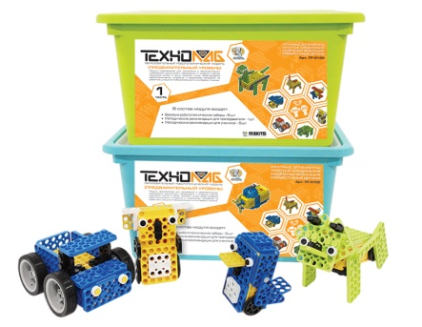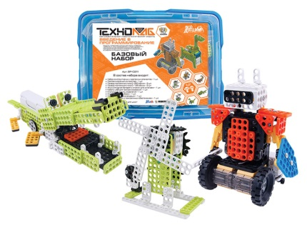



Приглашаем к сотрудничеству!
МДОУ «Детский сад № 93»
Адрес: г. Ярославль, Архангельский проезд, д. 5а; ул. Громова, д. 26а
Телефон:
(4852) 55 – 39 - 84, 56 – 06 - 71
e-mail: yardou093@yandex.ru

Департамент образования мэрии города Ярославля
Городской центр развития образования города Ярославля
Муниципальное дошкольное образовательное учреждение «Детский сад № 93»
Муниципальная стажировочная площадка
Семинар-практикум
«Внедрение и реализация stem-подхода в ДОО: модели, программно- методическое обеспечение,
педагогический мониторинг.
ТЕХНОЛАБ - форматы организации педагогической деятельности с воспитанниками»


Ярославль.2024

